Министерство спорта Российской Федерации
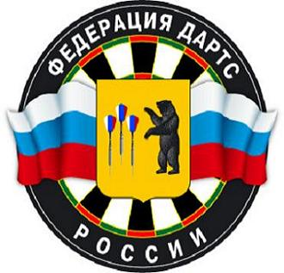
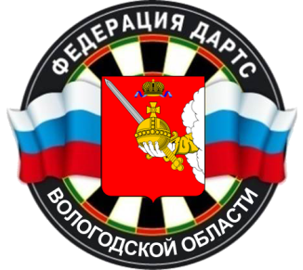
Федерация дартс России
Региональное отделение ОФСОО «Федерация дартс России»
по Вологодской области

Командный чемпионат Вологодской области по дартс

Город Череповец
ПРОТОКОЛ РЕЗУЛЬТАТОВ
“501” командный разряд - мужчины

Место проведения | г. Череповец ФОК Сталеваров 45 А |  |  |  |  |  | 21 октября 2023 года
Жюри соревнований: |  |  |  |  |  | Регламент:
Главный судья: |  |  | Кургальский В.В. Череповец
Главный секретарь: |  |  | Бердыев Ю.Р. Череповец |  |  | "501" - 1 сет до 9 побед
Заместитель главного судьи: |  |  | Добрецов А.Н. Череповец

МЕСТО | Фамилия, имя | Год рождения | Спортивное  звание/разряд | Субъект РФ | Город, клуб | Выполненный разряд
1 | Кургальский Владимир | 1965 | МС | Вологодская область | Череповец | 1 разр
 | Пяшкура Игорь | 1966 | 1 разр | Вологодская область | Череповец | 1 разр
 | Князев Андрей | 2010 | 1 юн. | Вологодская область | Череповец | 1 разр
 | Лыков Павел | 1980 | б/р | Вологодская область | Череповец | 1 разр
2 | Барабанов Александр | 1963 | МС | Вологодская область | Череповец | 1 разр
 | Шишигин Михаил | 1974 | б/р | Вологодская область | Вологда | 1 разр
 | Зрелов Александр | 1971 | б/р | Вологодская область | Череповец | 1 разр
 | Кудринская Лариса | 1978 | КМС | Вологодская область | Череповец | 1 разр
3 | Гусельников Константин | 1969 | МС | Вологодская область | Череповец
 | Бердыев Юрий | 1975 | КМС | Вологодская область | Череповец
 | Селифонов Юрий | 1962 | б/р | Вологодская область | Череповец
 | Сиротин Николай | 2003 | б/р | Вологодская область | Череповец
3 | Смирнов Дмитрий | 1985 | б/р | Вологодская область | Череповец
 | Карсаков Александр | 1963 | б/р | Вологодская область | Череповец
 | Александров Валерий | 1962 | б/р | Вологодская область | Череповец
 | Ентяков Сергей | 1964 | б/р | Вологодская область | Череповец
5 | Лайминг Александр | 1976 | б/р | Вологодская область | Шексна
 | Леднев Николай | 1951 | б/р | Вологодская область | Шексна
 | Братчиков Валерий | 1954 | б/р | Вологодская область | Шексна
 | Мордвинов Евгений | 1973 | КМС | Вологодская область | Череповец

ПРОТОКОЛ РЕЗУЛЬТАТОВ
“501” командный разряд - женщины

Место проведения | г. Череповец ФОК Сталеваров 45 А |  |  |  |  |  | 21 октября 2023 года
Жюри соревнований: |  |  |  |  |  | Регламент:
Главный судья: |  |  | Кургальский В.В. Череповец
Главный секретарь: |  |  | Бердыев Ю.Р. Череповец |  |  | "501" - 2 сет до 5 побед
Заместитель главного судьи: |  |  | Добрецов А.Н. Череповец

МЕСТО | Фамилия, имя | Год рождения | Спортивное  звание/разряд | Субъект РФ | Город, клуб | Выполненный разряд
1 | Маркова Ирина | 1954 | МС | Вологодская область | Череповец
 | Кургальская Марина | 1964 | МС | Вологодская область | Череповец
2 | Пономарева Вероника | 2008 | КМС | Вологодская область | Череповец
 | Данилова Дарья | 2007 | КМС | Вологодская область | Череповец
3-4 | Сивкова Наталья | 1965 | б/р | Вологодская область | Шексна
 | Якушенко Людмила | 1959 | б/р | Вологодская область | Шексна
 | Григорьева Людмила | 1954 | б/р | Вологодская область | Череповец
 | Селифонова Эмма | 1961 | б/р | Вологодская область | Череповец
5 | Сарайкова Нина | 1962 | б/р | Вологодская область | Шексна
 | Белоусова Наталья | 1965 | б/р | Вологодская область | Шексна

Главный судья, судья ВК Кургальский В.В.

Главный секретарь, судья ВК Бердыев Ю.Р.

Зам. главного судьи, судья 1 кат. Добрецов А.Н.

